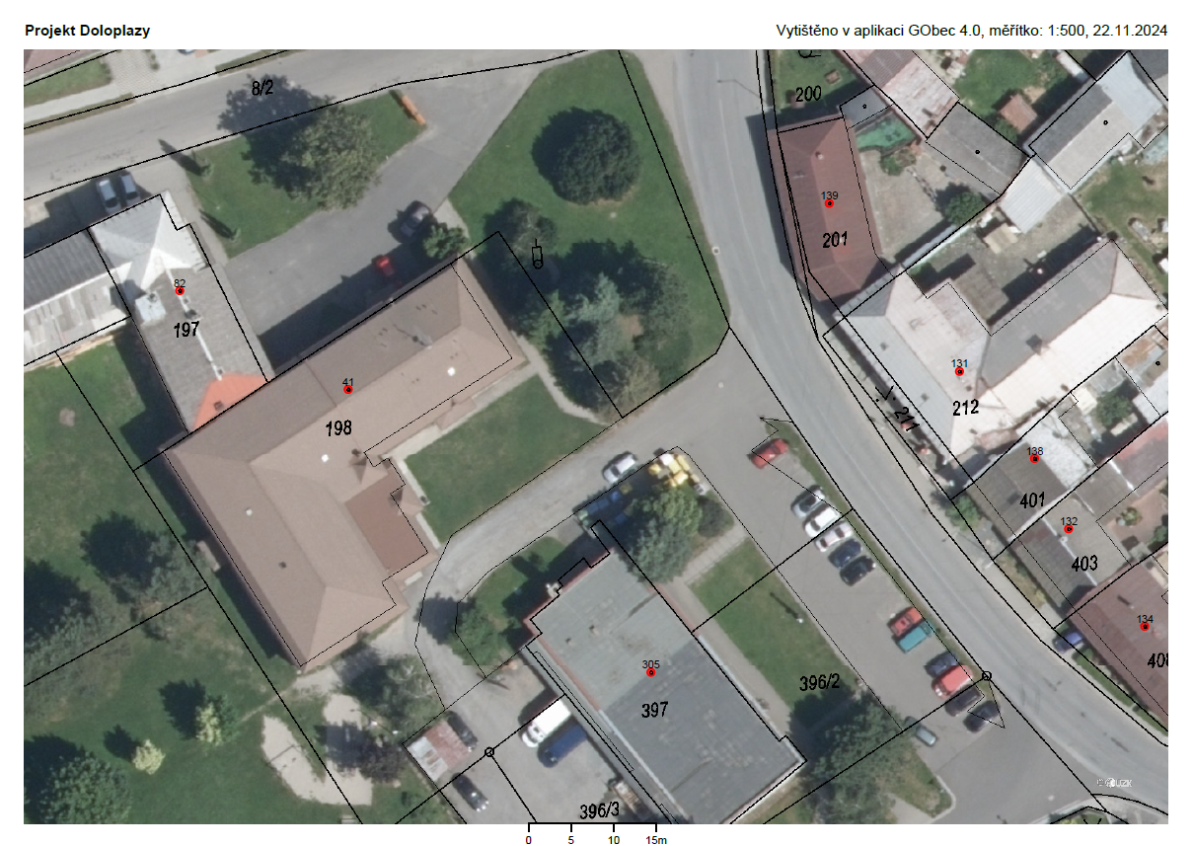
Příloha č. 1
Parkoviště před budovou obecního úřadu č.p. 82
Parkoviště před prodejnou potravin č.p. 305

